**蔬菜，你看起来真好吃**

西阆苑小四班 王竹君 龚燕

1. **课程缘起**

小班幼儿刚入园，由于家庭教育背景的不同，幼儿的生活习惯也迥异。在进餐问题上，我们发现部分幼儿不爱吃蔬菜，偏向于吃肉。尤其不认识一些蔬菜。尽管餐前老师会告诉幼儿今天餐点的营养价值，但幼儿并没有从实际意义上有所理解，对吃蔬菜的兴趣没有真正建立。有一次午餐吃的是莴苣丝，甜甜大声说了起来:“我不喜欢吃这个黄瓜丝”、“这个长长的是什么呀，我不吃! ”、“也是我也是”......随着孩子们的疑问，我们给孩子普及了这种蔬菜叫莴苣丝，是一种很鲜美的蔬菜。一顿午餐在孩子们的亟（ji）待求知中结束了。基于支持孩子对蔬菜的探究兴趣，开展一起探索蔬菜的秘密之旅。

**【我们的思考】**

**（一）捕捉资源，价值判断**

1.教师应当敏锐地捕捉孩子日常生活中可能出现的有价值的信息，在获取这些信息之后应该及时对接《指南》，寻找课程的价值。

2.活动的开展应该从幼儿的一日生活中来，教师可以通过日常谈话、分享交流来了解当下幼儿的发展及需求。那到底该如何挖掘身边的资源开展其相关活动，我主要思考了以下几个问题：

（1）幼儿对于蔬菜了解多少？

（2）幼儿最喜欢的蔬菜有哪些？最不喜欢的蔬菜又有哪些？

（3）他们可以从哪里找到蔬菜从而获取生活经验？

（4）幼儿可以通过哪些形式来表现蔬菜？

（5）活动如何贯彻到幼儿的一日生活中，给幼儿带来哪些长远的发展？

1. **对接《指南》，寻求课程可能性：**

在思考的基础上我对接《指南》，分析蔬菜系列活动可能的要素，结合小班幼儿的发展目标，预设一些可行性的活动，同时结合我班幼儿的年龄特点和发展水平，预设了一些可行性的活动。

|  |  |  |
| --- | --- | --- |
| **可能的要素** | **3—4岁儿童发展目标** | **预设的活动** |
| 蔬菜知多少 | 1.对感兴趣的事物能仔细观察，发现其明显特征。  2.愿意表达自己的需要和想法，必要时能配以手势动作。  3.能口齿清楚的说儿歌、童谣或者复述简单的故事。  4.喜欢听音乐或观看舞蹈、戏剧等表演。  5.在引导下，不偏食、挑食。喜欢吃瓜果、蔬菜等新鲜食物。  6.能用多种感官活动做去探索物体，关注动作所产生的结果。 | 【个别活动】  绘本：我的蔬菜宝宝  【小组活动】  语言：好多好多蔬菜  数学：蔬菜分类  社会：我和妈妈去买菜  【集体活动】  综合：我喜欢吃的蔬菜  健康：多吃蔬菜我健康  音乐：可爱的蔬菜宝宝  科学：蔬菜奶奶过生日 |
| 蔬菜妙变身 | 1.能口齿清楚的说儿歌、童谣或者复述简单的故事。  2.喜欢听音乐或观看舞蹈、戏剧等表演。  3.喜欢听音乐或观看舞蹈、戏剧等表演。  4.能模仿学唱短小歌曲，能跟随熟悉的音乐做身体动作。  5.愿意表达自己的需要和想法，必要时能配以手势动作。  6.经常涂涂画画，粘粘贴贴并乐在其中。 | 【个别活动】  手工：南瓜  【小组活动】  体育：农民伯伯去种菜  美术：有趣的蔬菜造型  【集体活动】  语言：我和蔬菜做朋友  美术：蔬菜拓印  音乐：小菜园 |

1. **蔬菜探索之旅**

**（一）摸底大调查**

师：“小朋友们，你们爱吃蔬菜吗？为什么呀？”

甜甜：“我奶奶说蔬菜有营养，我最爱吃西蓝花了。”

糖心：“我也爱吃，我妈妈说多吃蔬菜长高高。”

豆豆：“可是我不爱吃。”

欣欣：“我最爱吃萝卜和青菜。”

基于这些前期经验，我们鼓励幼儿进行一次个性化的调查，记录下自己爱吃的和不爱吃的蔬菜。

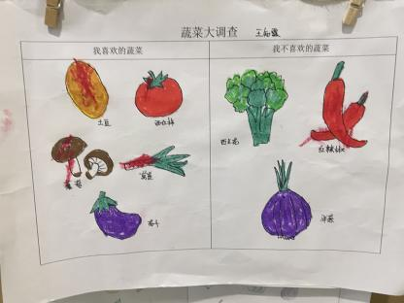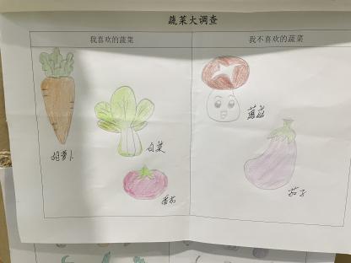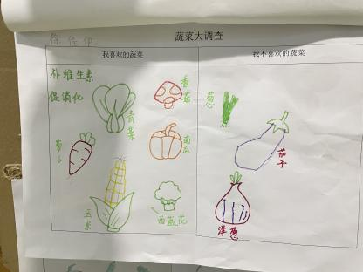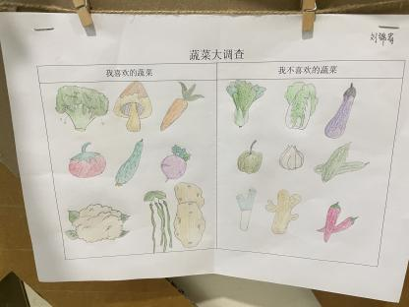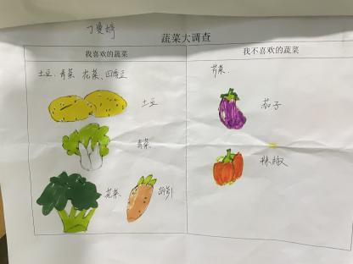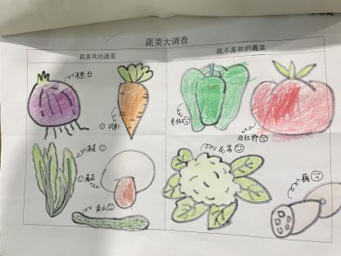

经过统计，我们发现孩子们不喜欢吃的蔬菜有韭菜、辣椒、茄子等，不喜欢的原因也是多种多样。有的孩子觉得蔬菜的气味有点难闻，有的孩子觉得蔬菜的味道怪怪的，还有的孩子觉得蔬菜口感太清淡。这些“因素”可以解决吗？我们决定一起收集蔬菜，带领孩子走进蔬菜的世界。

**【我们的支持】**

1.教师提供表格的形式，鼓励幼儿通过询问或查看图片的方式，去了解自己爱吃的蔬菜的名称及基本特征。

2.鼓励幼儿与家长一起完成调查表，充分调动家长与幼儿的积极性，增进亲子关系，同时也能加强家长共同参与幼儿课程的意识。

**（二）寻找蔬菜**

孩子们走进超市、走进菜场、走进自家的菜园，近距离观察蔬菜的特征和生长环境等，拉进了与蔬菜只见的距离。

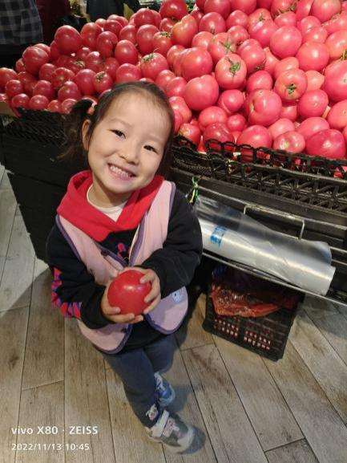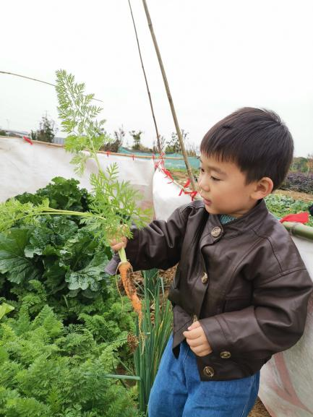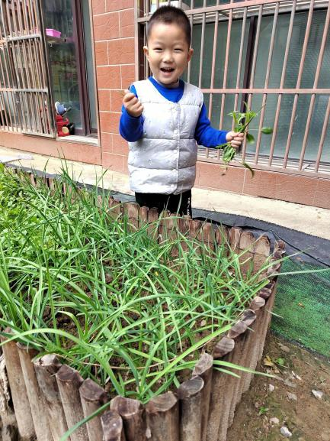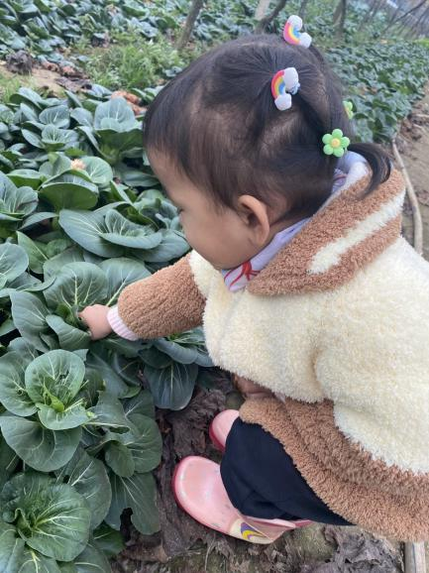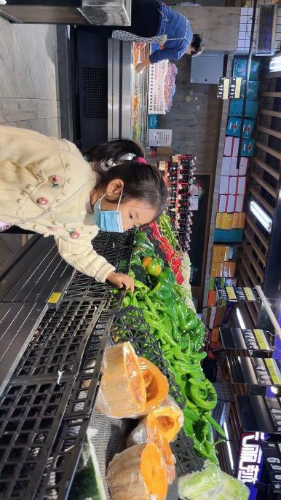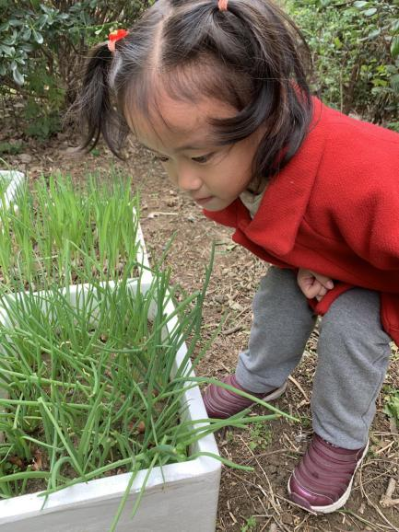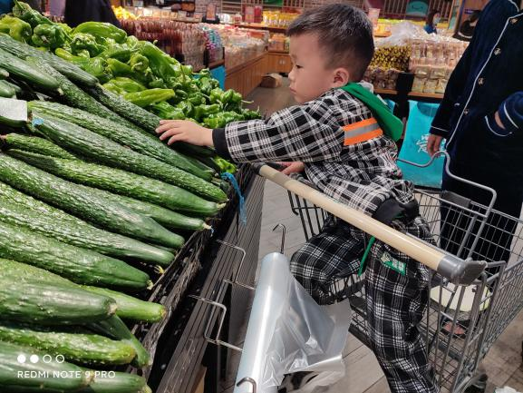 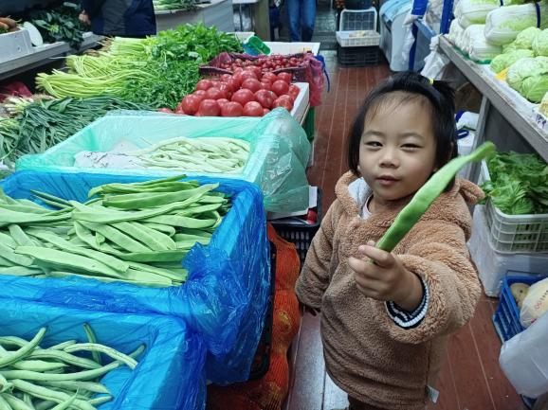

**（三）走近蔬菜**

1.观察蔬菜

我们通过各种渠道收集了许多蔬菜，有爱吃的，也有不爱吃的，大家把自己收集到的蔬菜带来幼儿园，班级变成了琳琅满目的“蔬菜市场”。在看一看、摸一摸、闻一闻的过程中，孩子们发现蔬菜不仅颜色、造型各异，而且触感和气味也各不相同。黄瓜摸起来是粗糙的，上面有小颗粒；韭菜闻起来“臭臭的”；西红柿闻起来甜甜的；青菜有一股泥土味等，教师鼓励幼儿用简单完整的语言表达自己对蔬菜的不同看法。

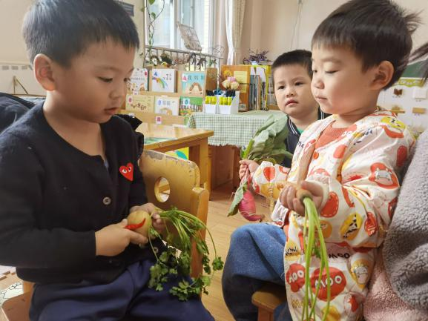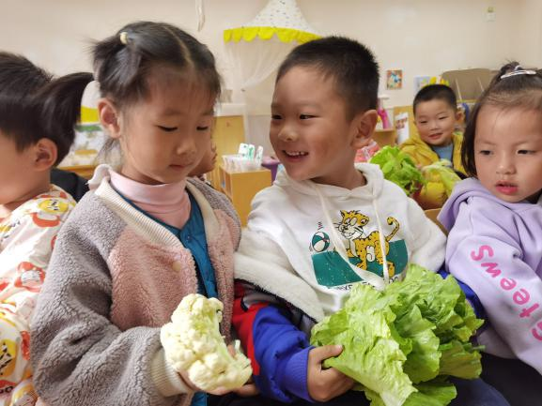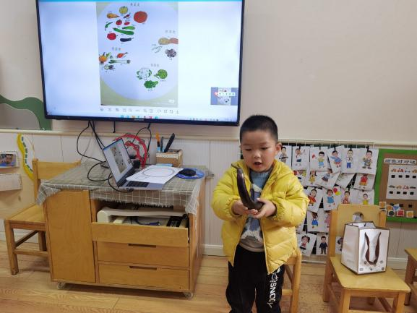 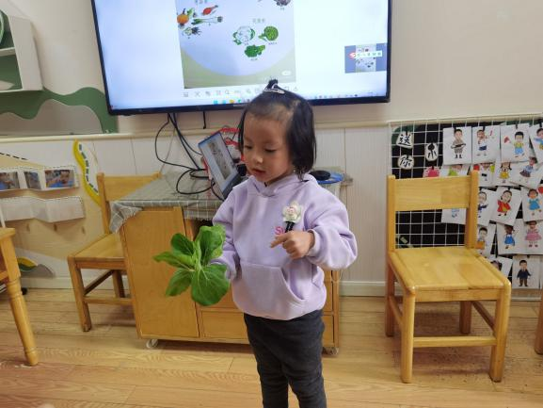

2.了解蔬菜

蔬菜除了色彩鲜艳、造型各异，还有什么特点呢？为了进一步了解蔬菜的营养价值，我们共同阅读绘本、查阅相关资料，让幼儿了解蔬菜有着丰富的营养，富含我们身体所需的各种维生素。比如胡萝卜能让我们的眼睛更加明亮，韭菜可以帮助我们消化食物，黄瓜可以让我们的皮肤变得更好。同时，在讨论的过程中，个别孩子也发现了蔬菜有吃根茎部的（萝卜、莲藕、洋葱…）有吃新鲜叶片及叶柄部位的（青菜、韭菜、菠菜）有吃花的（花菜、花椰菜）还有一些蔬菜吃果实（豌豆、毛豆、南瓜、番茄），基于这次的发现，我们和孩子们将带来的蔬菜进行了分类。

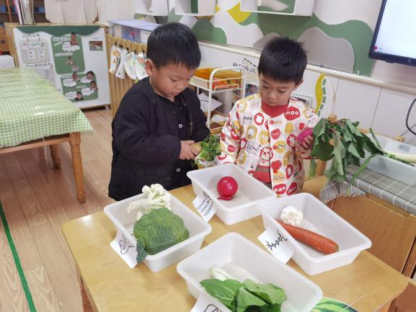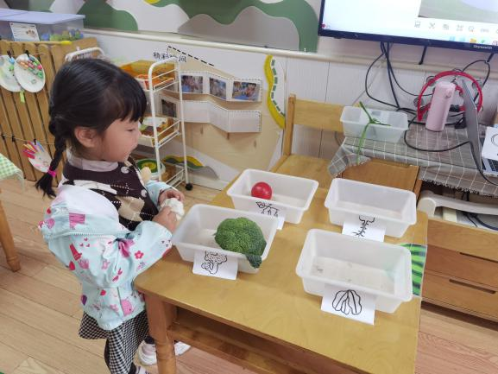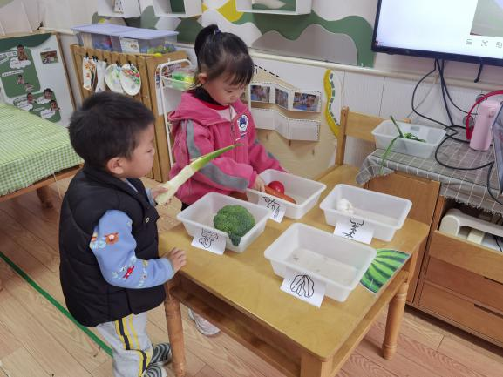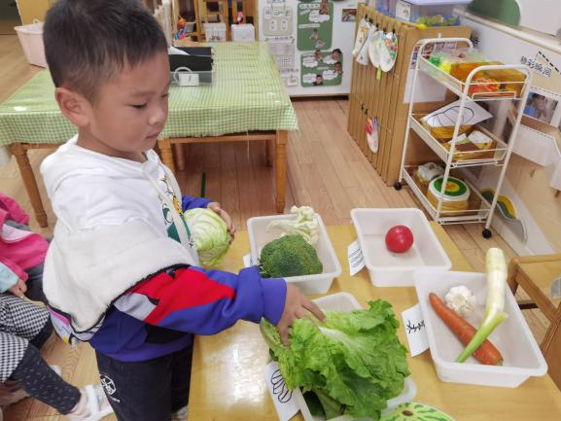

**【我们的经验】**

作为教师，我们要学会做一个合格的倾听者和引导者，当幼儿出新的兴趣点时，教师要及时关注到幼儿的需求，并提供一切支持幼儿发展的环境和机会，丰富幼儿的生活经验。

**【幼儿的发展】**

（1）《指南》中指出3-4岁幼儿喜欢接触大自然，对周围的很多事物和现象感兴趣；对感兴趣的事物能仔细观察，发现其明显特征；能用多种感官或动作去探索物体。在活动中孩子们运用多元方式“探索”蔬菜，从中发现其多种特征，其科学的对比观察能力和探究能力得到发展。

（2）活动中通过幼幼互动、师幼互动的方式，鼓励幼儿用完整的语言表述自己对蔬菜的理解，他们的渝能表达能力得到相应的提升。

3.玩转蔬菜

在一次区域游戏活动中，听到小朋友两两互相讨论着：

龙珠：“这是我带的胡萝卜，好像一只大大的笔呀，可以用来画画吗？”

佩奇：“不可以吧，这个是用来吃的。”

多多：“看，我带来了一个小辣椒，还有一个青辣椒，我想给他们做个小篮子，放在一起。”

帅帅：“我听过一个买菜的音乐，我妈妈教我的。”

睿睿：“我们可以用蜡笔在萝卜上面画画吗，像是给它穿衣服。”

宥宥：“这个西红柿圆圆的像一个大眼睛一样。”

孩子们七嘴八舌的讨论着对蔬菜的玩法。针对这次的内容，我们跟幼儿进行了一次谈话，经过讨论后我们总结了孩子们的想法。

|  |  |
| --- | --- |
| 内容 | 幼儿原有经验 |
| 彩泥制作 | 会用橡皮泥简单的搓圆，会用工具进行单一的切割、挤压等动作。 |
| 涂色绘画 | 喜欢用蜡笔涂色，会沿着边沿开始涂色，小部分幼儿能够做到画面饱满。 |
| 蔬菜拓印 | 会用手指进行简单的手指印画 |
| 蔬菜手指律动 | 喜欢跟着音乐节奏自然的做肢体动作，会听简单的音乐信号进行游戏。 |

活动1：南瓜装饰画

活动中引导幼儿认识生活中的点、线，并大胆尝试用点和线对蔬菜进行装饰，从而提高幼儿的观察力、创造力以及审美能力。

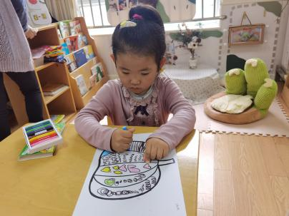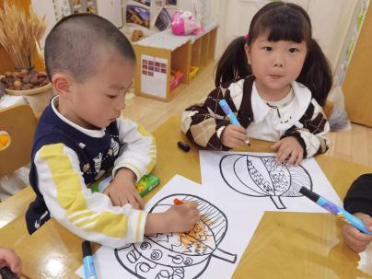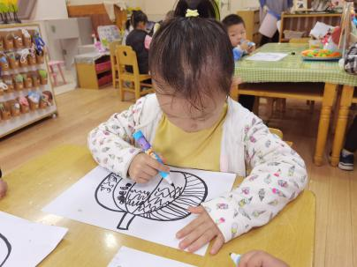

活动2：手工彩泥：西蓝花

这是一节手工制作类活动，引导孩子们观察西蓝花的形态特征，在这基础上尝试用彩泥来表现西蓝花的头部，用绿色彩纸比作西蓝花的身体，最后再用简单的短线来进行装饰绘画。

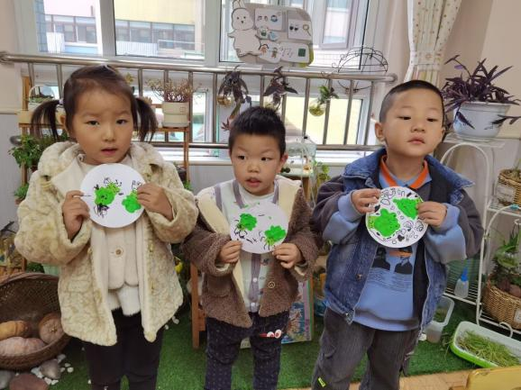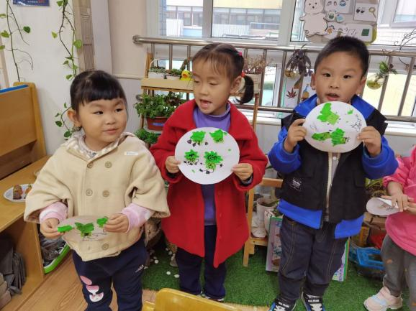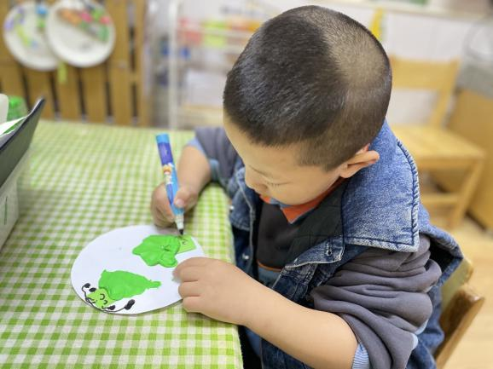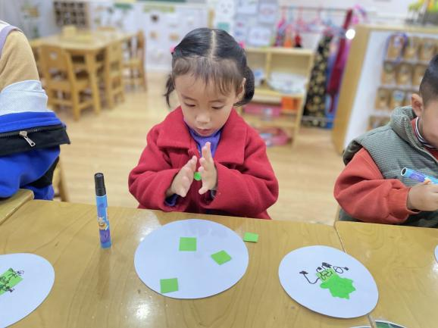

活动3：蔬菜拓印

本次活动让幼儿观察蔬菜的横切面，蘸上颜料进行拓印，锻炼幼儿的手眼协调能力，同时在投放材料时选取红黄蓝三原色，让幼儿对三原色有认知，培养幼儿对色彩的兴趣并体验蔬菜印画的乐趣。

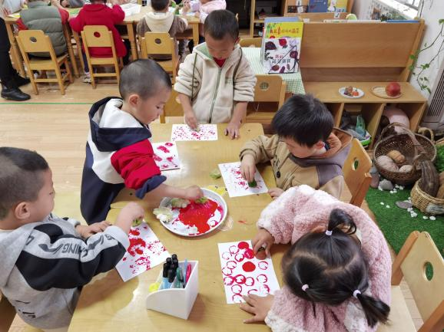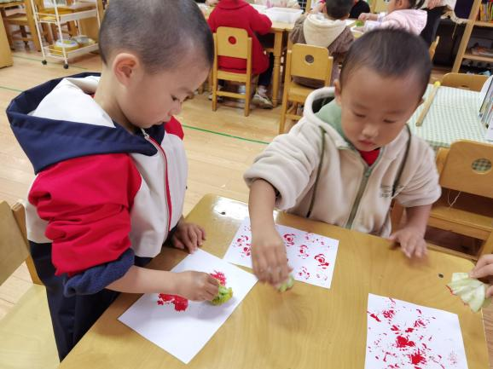

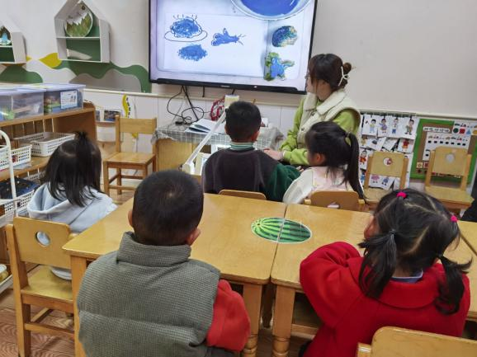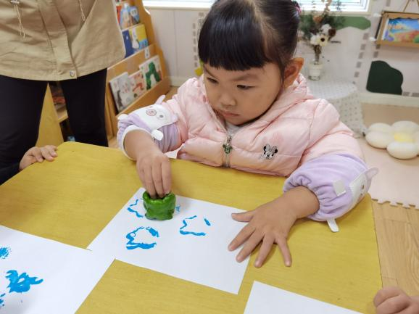

活动4：爱心炒面（蔬菜贴纸装饰）

这是一节绘画活动，通过创设以“爱心炒面”为主的的情境游戏引导幼儿用涂染、波浪线、螺旋线、弹簧线、短线等来表现“炒面”，并串联成“放油→下面→加菜→炒面→撒葱”这五段情境为主线的艺术活动，使幼儿在丰富的情境中自然、大胆、快乐地为爸爸妈妈制作“爱心炒面”，从而来激发幼儿参与艺术活动的激情。

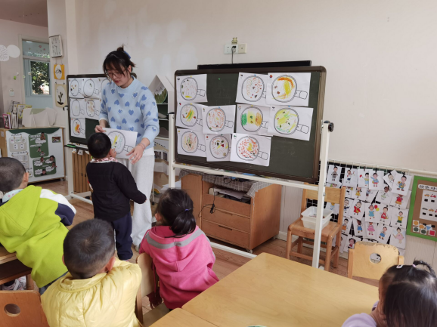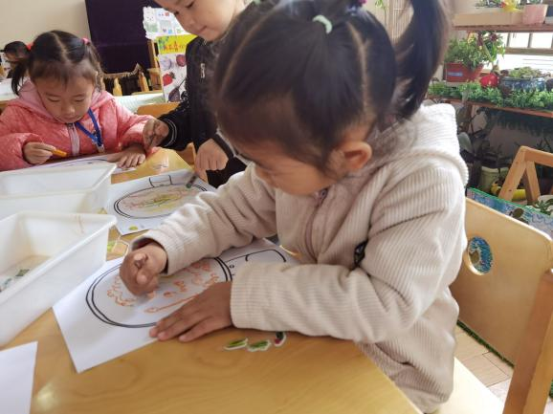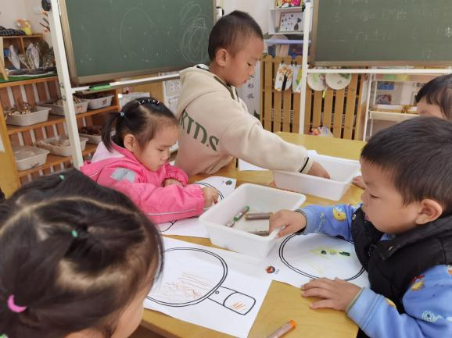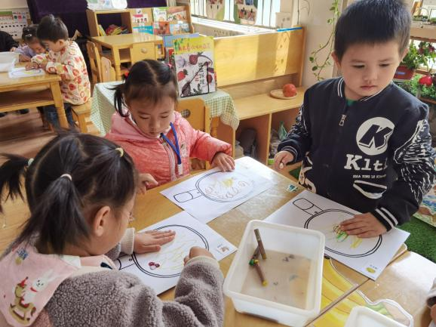

**【我们的支持】**

1. 当幼儿出现缺失经验和幼儿的疑问时，教师作为引导者、合作者，为幼儿创造宽松愉悦的氛围，帮助幼儿总结经验。
2. 为幼儿提供所需材料，鼓励幼儿在表现和创造，提高幼儿的动手能力。

**【幼儿的发展】**

1.主题的推进具有一定的逻辑性、发展性和延展性等，在主题背景下开展蔬菜多形式表征活动，能够让幼儿根据主题进行连续性的深度体验，有效丰富了幼儿的经验和认知，为幼儿的艺术创作和表达提供了想象和创作空间。

2.在绘画创作过程中，幼儿的兴趣和参与度明显提升，观察和热爱生活之情也不断发展。

4.品尝蔬菜

孩子们带来的蔬菜在大家了解和游戏的过程中逐渐变少，并且少部分叶子类蔬菜在长时间的摆放过后都出现了干瘪、变软，甚至变烂的情况。孩子们看着这些蔬菜纷纷提出自己的想法。

天天：“这是我带的萝卜，上面的叶子都变软掉了，是不是要坏掉了。”

多多：“坏掉了就不能吃了，要扔掉了，吃了会肚子疼的。”

晞晞：“我带的西红柿还是好的呢，可以炒菜吃。”

佩奇：“我带的黄瓜看起来也是好的，好想现在吃掉呀。”

帅帅：“我最喜欢吃黄瓜了，我奶奶做的黄瓜炒鸡蛋最好吃了。”

孩子们对现有还比较完好的蔬菜都提出了食用的想法。我们将所有的蔬菜进行了分类整理，最后剩下还能食用的蔬菜还有胡萝卜、黄瓜、西红柿三种食材。那这三种食材又可以制作什么样的美食呢？我们再一次展开了讨论。最后我们共同翻看图片，决定制作简单的蔬菜卷饼。

为了能够完成这次的活动，我们发动家长资源，共同参与到幼儿的活动中，提高家长的参与度。在活动中我们引导幼儿认识相关器材，并鼓励幼儿自主尝试制作过程，提高幼儿的动手能力。孩子们在整个过程中都很愉悦，个个吃的津津有味。平时不爱吃蔬菜的幼儿也开始尝试吃些蔬菜丝。

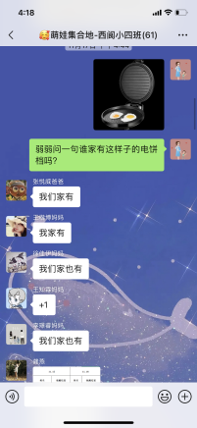

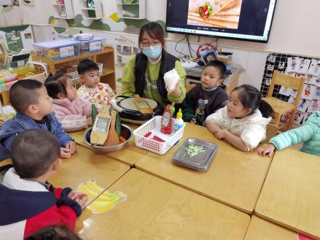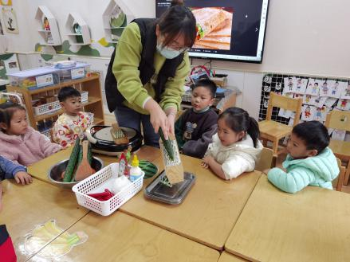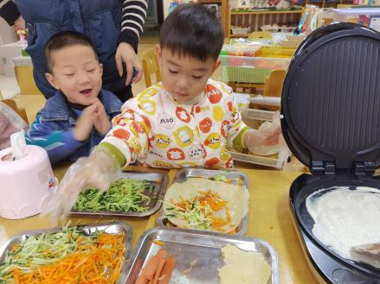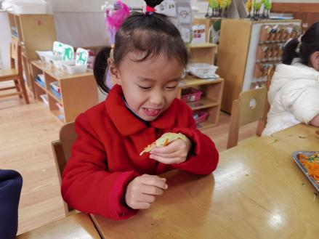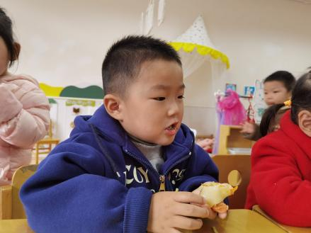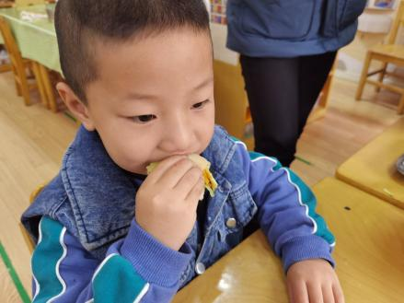

【**我们的经验**】

1. 教师要敏锐的抓取幼儿在活动中有价值的经验，将该经验辐射到群体之中，并在引导的过程中推进其落实与扩展。
2. 家园合作有利于家长资源的充分利用，让家长参与幼儿园的教育，可以使他们深层次地了解幼儿园、了解幼儿教育。

**【幼儿的发展】**

1. 在制作过程中，让幼儿自主尝试制作卷饼，让他们参与其中，丰富了他们的生活经验，动手能力也会随之增强。
2. 在活动过程中应道幼儿感受到食物来之不易，养成不挑食，爱吃蔬菜，不浪费食物等好习惯。

三、活动延伸

良好的饮食习惯是需要长期的督促和鼓励的，为了引导幼儿不偏食、挑食，喜欢吃蔬菜一类的新鲜食品，我们在班级中创设了光盘打卡行动。鼓励幼儿爱吃的全吃光，不爱吃的尝试吃点。经过一段时间的观察和鼓励，现在能够做到光盘的孩子逐渐增多。

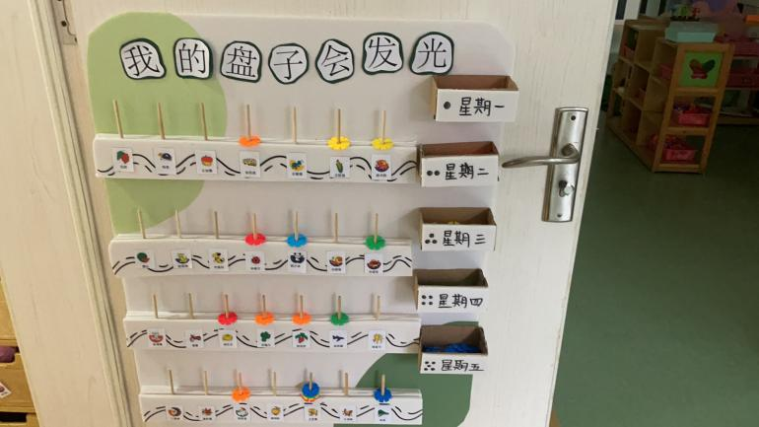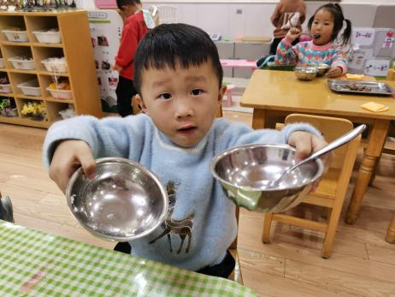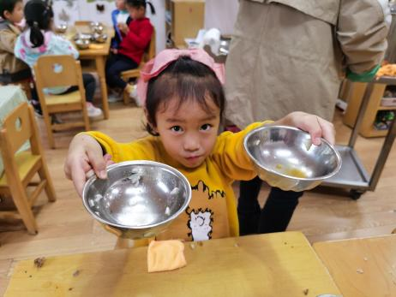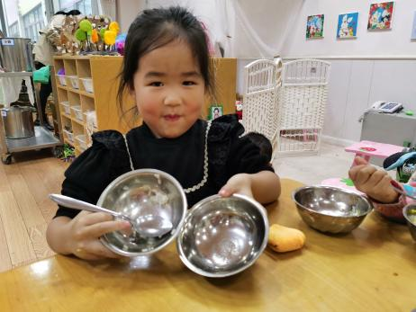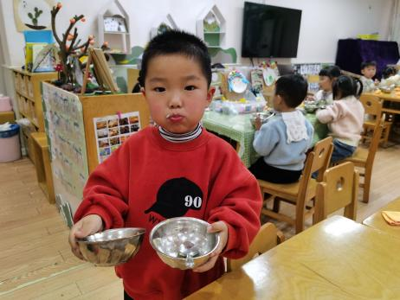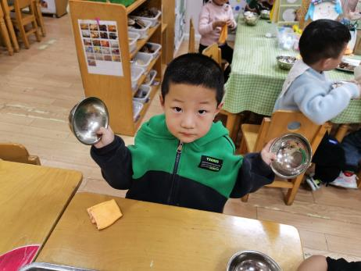

四、课程总结

课程网络图：

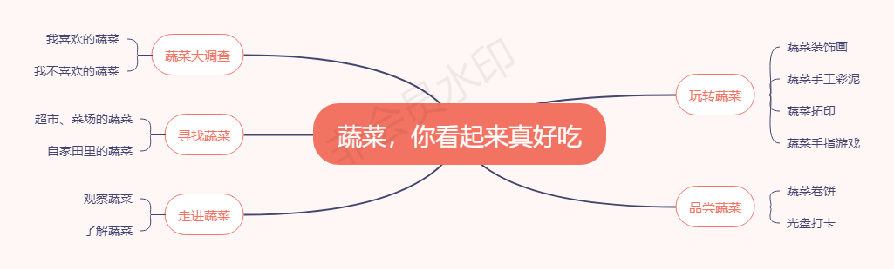

陶行知先生说过：“生活即教育。”一切生活都是课程，一切课程也是生活。《指南》中也指出：“幼儿的学习是以直接经验为基础，在游戏和日常生活中进行的。”我们创设丰富的教育环境，最大限度地支持和满足幼儿通过直接感知、实际操作和亲身体验获取经验的需要，让孩子们了解蔬菜知识、探究蔬菜奥秘，逐步接纳蔬菜、喜欢蔬菜，不再挑食，健康成长。